浙江省征信自助查询服务指南

一、线上自助查询
（一）个人信用报告
（1）征信中心官网 www.pbccrc.org.cn
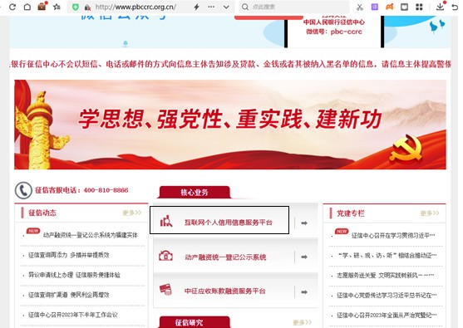

（2）手机银行APP
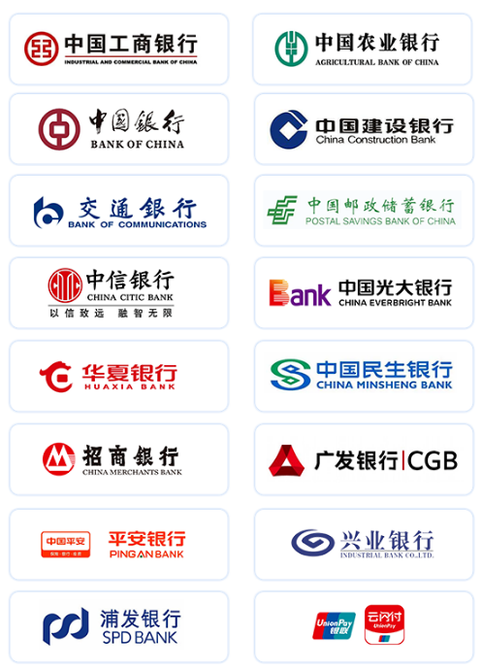
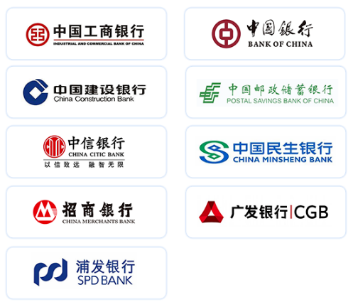
（3）网上银行

（二）企业信用报告
（1）手机银行APP
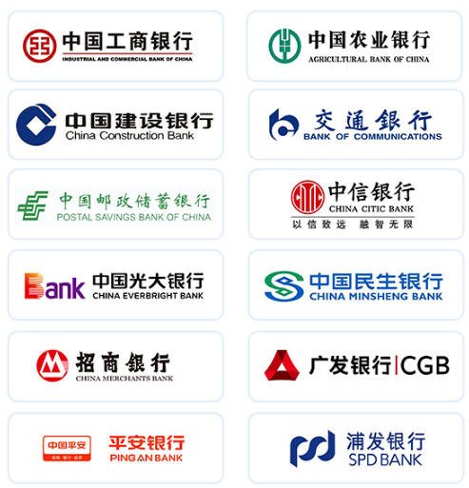
（2）网上银行
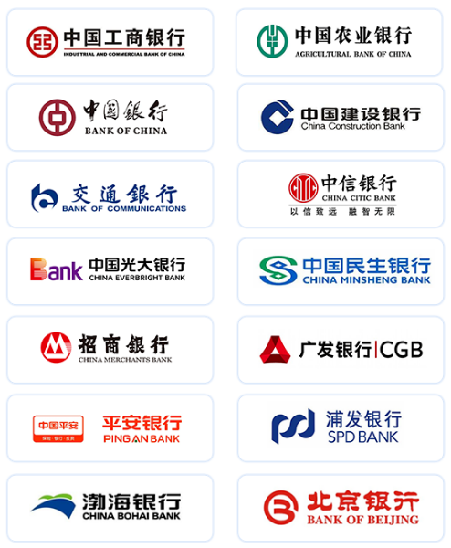
二、线下自助查询
（一）自助查询机

通过微信小程序搜索“信用小帮手”或扫描下方二维码，即可展示信用报告自助查询导航地图，实现就近查询。
（二）智慧柜员机
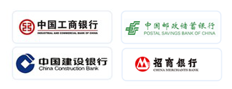
建设银行、邮政储蓄银行、工商银行、招商银行的智慧柜员机已查询开通企业和个人信用报告查询服务，满足社会公众的征信服务需求。建设银行、邮政储蓄银行、工商银行、招商银行浙江省内网点信息可点击阅读原文查看。

中国人民银行征信中心客服电话：400-810-8866

